Nama : Yoga Rusydi Arfiin

NIM : 2200018165

**POST TEST**

**InsertArray**

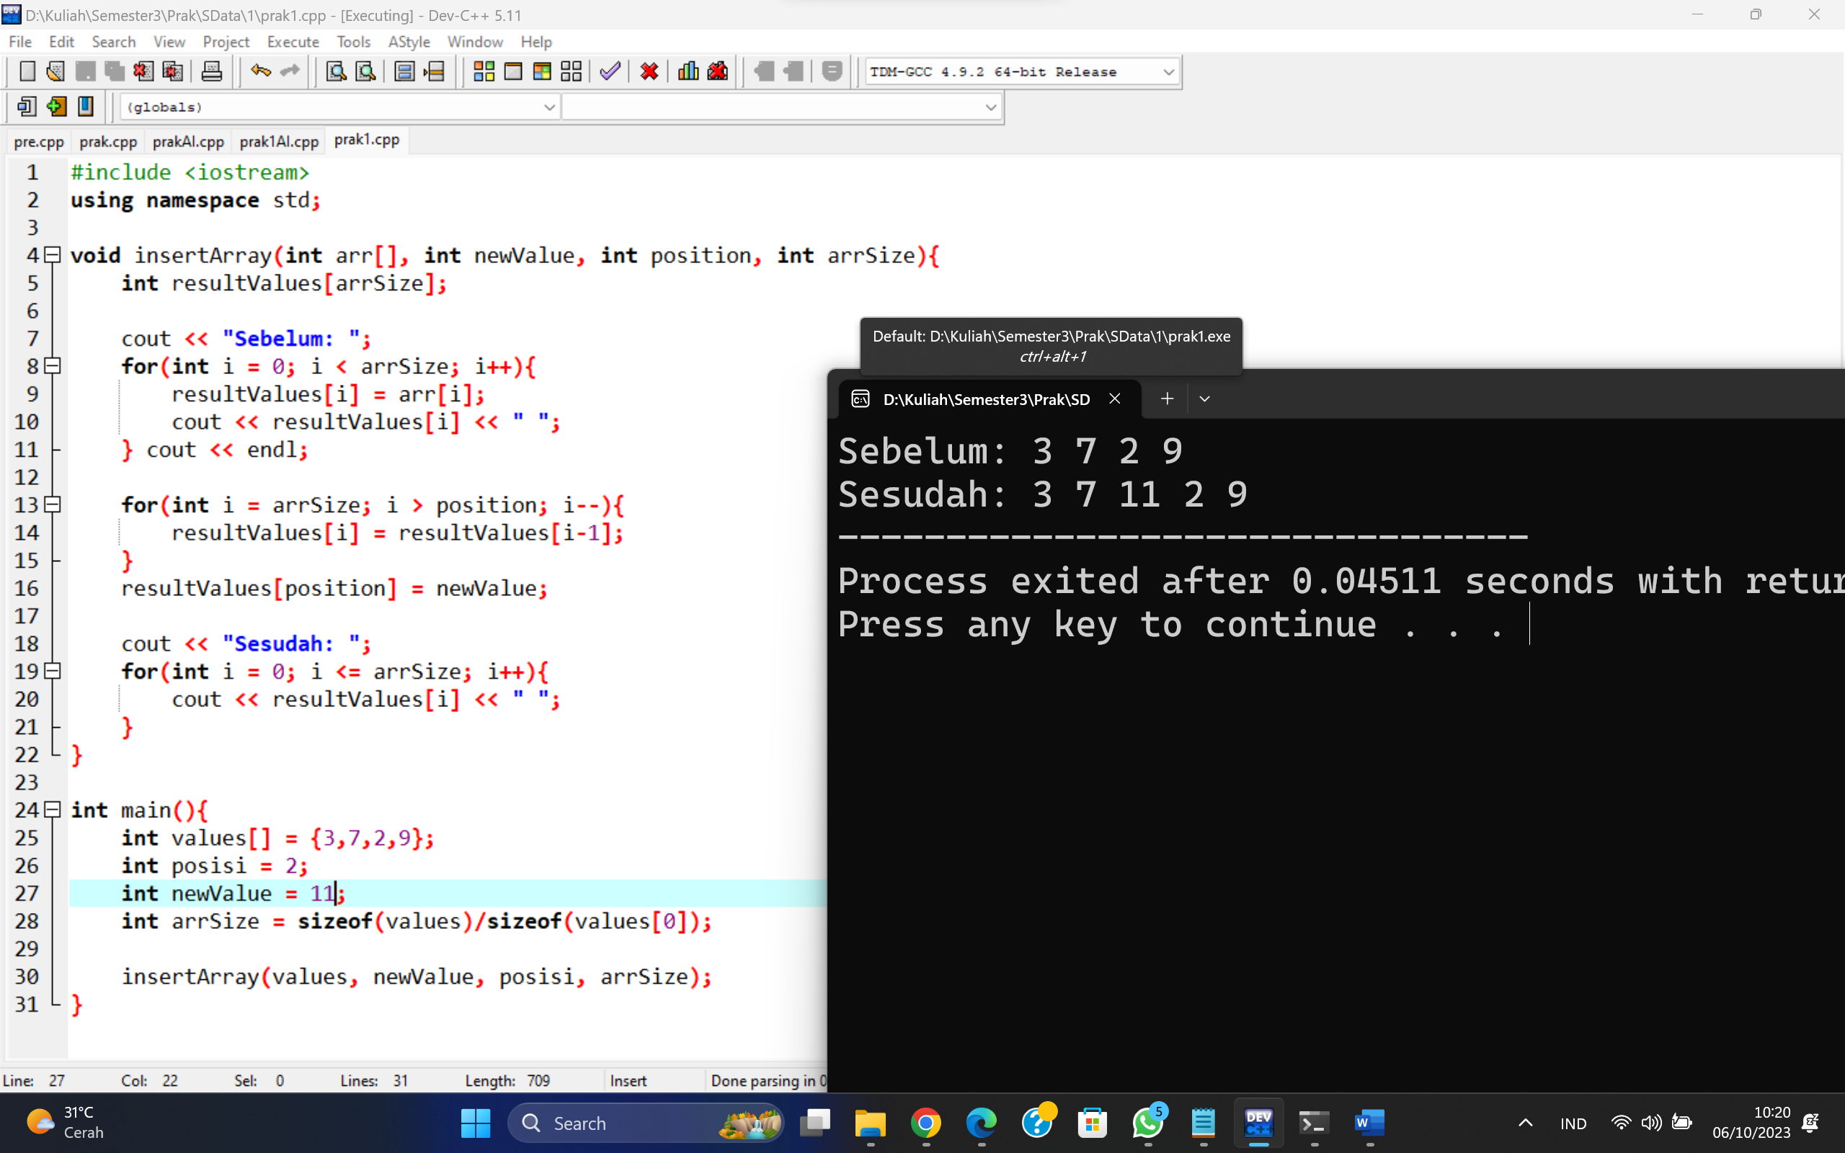

**Penjelasan:**

|  |  |
| --- | --- |
| Line | Keterangan |
| 1-2 | Pemanggilan library iostream |
| 4-22 | Fungsi insertArray yang berfungsi untuk memasukkan nilai ke dalam suatu array dan mencetak sebelum dan sesudah dimasukkan nilai baru. Pada fungsi ini terdapat beberapa paramater (int arr[], int newValue, int position, int arrSize) |
| 5 | Deklarasi array baru bernama resultArray dengan tipe data integer dan memiliki lebar array ditambah 1 dibanding lebar array sebelumnya yang berfungsi sebagai array penampung dari hasil penambahan elemen |
| 7-11 | Menampilkan isi array sebelum dilakukan proses memasukkan elemen baru ke dalam array. Selain itu juga terdapat perulangan sebanyak kurang dari ukuran array lama guna melakukan penyalinan array asal ke array baru |
| 13-15 | Menggunakan perulangan for guna menggeser array yang akan memberikan tempat pada nilai baru agar sesuai dengan ketentuan. Array baru: |3|7|2|2|9| |
| 16 | Mengisi nilai elemen baru kedalam array sesuai dengan posisi yang sudah ditentukan. Array yang dihasilkan: |3|7|11|2|9| |
| 18-21 | Mencetak array baru yang telah dilakukan penambahan nilai dengan menggunakan perulangan for |
| 24-31 | Fungsi utama yang mana hanya kode program yang di dalam sana yang akan dieksekusi |
| 25 | Deklarasi array bernama values sekaligus mengisi nilai arrray yang bertipe daya integer |
| 26 | Deklarasi variabel bertipe data integer dan bernama posisi sekaligus mengisi nilai varibel tersebut. Variabel ini berguna sebagai indeks array yang ingin kita masukkan |
| 27 | Deklarasi variabel bertipe data integer dan bernama newValue sekaligus mengisi nilai varibel tersebut. Berfungsi sebagai nilai baru yang ingin dimasukkan ke dalam array |
| 28 | Deklarasi variabel bertie data integer dan bernama arrSize sekaligus mengisi nilai varibel tersebut. Berfungsi untuk menghitung ukuran array |
| 30 | Memanggil fungsi insertArray dengan argumen yang sesuai guna menjalankan fungsi tersebut |

**deleteArray**

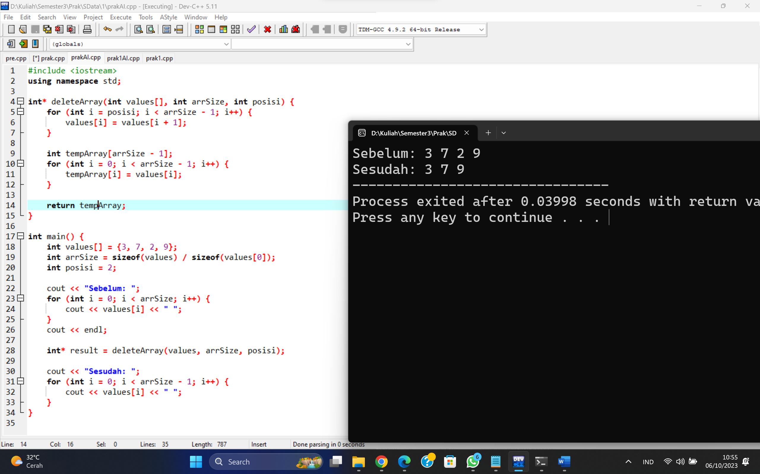

**Penjelasan:**

|  |  |
| --- | --- |
| Line | Keterangan |
| 1-2 | Pemanggilan library iostream |
| 4-15 | Fungsi pointer deleteArray yang berfungsi untuk menghapus nilai dalam suatu array. Pada fungsi ini terdapat beberapa paramater (int arr[], int position, int arrSize) |
| 5-7 | Perulangan yan berfungsi untuk menyiapkan array yang telah bergeser dengan 2 digit nilai array mnerupakan niali yang sama. Sebelum: |3|7|2|9|, sesudah: |3|7|9|9| |
| 9 | Inisialisasi array baru sebagai hasil dari pengahapusan salah satu elemen pada array |
| 10-12 | Menggunakan perulangan for guna memasukkan array yang telah digeser menjadi array yang baru. Sehingga array baru tidak memiliki elemen yang telah dihapus. Maka array baru menjadi: |3|7|9| |
| 14 | Mengembalikan nilai array yang telah dihapus salah satu elemennya |
| 17-34 | Fungsi utama yang mana hanya kode program yang di dalam sana yang akan dieksekusi |
| 18 | Deklarasi array bernama values sekaligus mengisi nilai arrray yang bertipe daya integer |
| 19 | Deklarasi variabel bertie data integer dan bernama arrSize sekaligus mengisi nilai varibel tersebut. Berfungsi untuk menghitung ukuran array |
| 20 | Deklarasi variabel bertipe data integer dan bernama posisi sekaligus mengisi nilai varibel tersebut. Variabel ini berguna sebagai indeks array yang ingin kita masukkan |
| 22-26 | Perulangan yang berfungsi untuk menampilkan isi array sebelum dilakukan proses pengahpusan elemen dalam array |
| 28 | Memanggil fungsi pointer deleteArray dengan argumen yang sesuai guna menjalankan fungsi tersebut |
| 30-33 | Perulangan yang berfungsi untuk menampilkan isi array sesudah dilakukan proses penghapusan elemen dalam array |